5

2018 9 4

市旅游委检查督导山海关区旅游标准化

试点创建工作
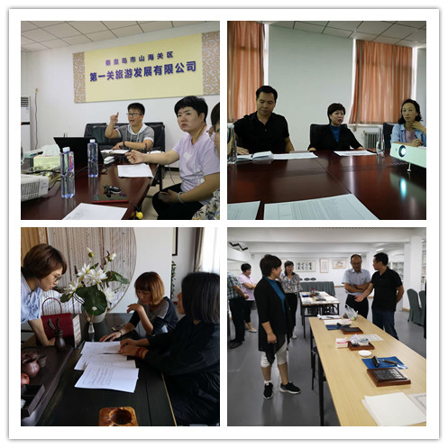
9月3日，市旅游委旅游标准化试点创建工作督导组到山海关区检查督导旅游标准化试点创建工作，山海关区文化和旅游委员会副主任郭颖、行业管理科科长邱薪阳陪同检查。
检查组实地检查了山海关一关公司、林家静享庭院、上官闲庭书法酒店等涉旅重点企业，听取了企业旅游标准化试点创建工作进展情况汇报，查看了企业档案资料，并与企业负责人进行座谈，了解企业在旅游标准化试点创建过程中存在的困难和问题，手把手帮助企业构建旅游标准化体系，受到企业好评。

报：市领导张瑞书、冯志永
送：各县区，开发区，北戴河新区，市发改、财政、质监、交通、食品和市场监管、环保、商务、文广新、农业、城管、海洋和渔业、安监等部门。
印 发：秦皇岛市旅游标准化创建工作领导小组办公室 （共印 30份）
联系人：刘冬青 高 铭 电话：3661040

